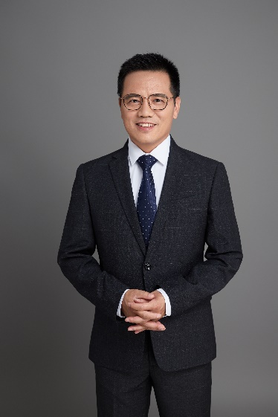
姓名 李博
律所 陕西博硕律师事务所
职务 专职律师、高级合伙人
擅长领域：政府与公共事务、行政争议解决；房地产；企业破产重整与清算等
职业资格：中国执业律师
工作语言：中文
电 话：13992801733
邮 箱：libo968@163.com
执业证号：16101199910556766
人物简介
李博律师，男，汉族。陕西博硕律师事务所专职律师。
自从事律师工作以来，专注于行政诉讼领域、房地产开发与经营、企业纠纷及土地征收，并凭借其深厚的法学理论功底、丰富的实践经验以及敬业务实的工作作风得到了聘用单位和当事人的高度评价。
基本信息
教育背景
西北政法大学及西安政治学院法律系
工作经历
陕西博硕律师事务所 律师
获奖荣誉
- 2009年度被西安市司法局评为先进工作者。
- 2011—2012年度被陕西省司法厅评为省级优秀律师。
代表业绩
参与服务的部分常年法律顾问单位
- 西安市秦岭生态保护局、西安市建设委员会、西安市征收办公室、碑林区人民政府、长安区人民政府、临潼区人民政府、碑林区建设和住房保障局、碑林区卫生局、碑林区经贸局、碑林区规划分局、中国银行陕西省分行、中国银行陕西省分行长安支行、西安普天通信设备厂、陕西博扬养生科技有限公司、陕西德诺地产评估事务有限公司、西安美瑞特药业公司等多家政府机关、企事业单位的常年法律顾问。

参与办理的部分行政案件
- 碑林区东关南街道路拓宽改造项目、碑林区东大街改造项目、碑林区书院门街改造项目、碑林区端履门道路拓宽改造项目、临潼区东花园改造项目、碑林区顺城项改造项目等。

主办的金融业务
- 在金融业务方面主要业绩有：西安市商业银行某支行诉讼、非诉业务；省中行、中行长安支行、中行北大街支行、中行东大街支行非诉、诉讼业务；组织并参与了东方资产管理公司债务审查工作等金融业务。

参与办理的部分民事案件
- 西安市碑林区建住局与西安乐婚商业发展有限公司租赁合同纠纷案；西安枫秦物业公司与陕西锐达公司执行异议案；陕西华延石油工程技术有限公司与张秦岭、梁淑云借款纠纷案；杭州萧宏建设环境集团有限公司与陕西首府房地产开发有限公司、陕西虞翔建设劳务有限公司建设工程分包合同纠纷；陕西永盛市政建设有限公司与西安碑林区建住局、陕西凯达公路桥梁工程建设有限公司建设工程合同纠纷;陕西同德眼科研究院与陕西省友谊医院承包合同纠纷等民事业务。

